农机动态
松原市宁江区：认真落实强农惠民政策 大力推进购机补贴工作
2010年，松原市宁江区毛都站镇农机技术推广站在区农机局的正确带领下，全面贯彻落实中央、省、市、区农机购置补贴强农惠农政策，认真按照政策要求组织实施，全方位加强政策宣传，加大先进、适用、高效的国家补贴农业机械展示力度，该镇农机购置补贴工作由于程序规范、服务细致、阳光操作，深受农民欢迎。
截止到目前，共落实补贴资金90.38万元，补贴各类农机具64台（套），其中，大中型拖拉机18台，小型拖拉机16台，水稻插秧机30台，带动农民投入购买农业机械资金200余万元，政策拉动作用显著。这些补贴机具在春季农机化生产中发挥了重要作用，使该镇农机装备水平得到进一步优化和提高，有力地促进了全镇农机化事业的发展。今春完成机械播种8540公顷，占全镇耕地总面积98.7%。当前，农民购机热情高涨，到该站提出购机申请的农民有增无减，都在期待着第二批补贴资金的到来。（宁江区农机局）
白山市江源区：认真执行农机购置补贴政策
江源区农业局在实施农机购置补贴项目过程中，精心部署，规范操作，取得了实实在在的成效，得到了群众的普遍认可。截止6月末，共完成国补资金72.505万元，补贴各类农机具72台（套），50户农户受益。在实施过程中做了以下工作：
结合实际制定政策，形式多样，强化宣传。在省购机补贴政策工作会议后，迅速制定适合江源区实际的实施方案，并在江源电视台、区半月刊杂志广泛宣传，印制3000余份宣传单在镇、街、村大范围发放，悬挂条幅6幅，借农贸大集与经销企业联合开展补贴机具现场展示、操作演示、现场购机等等。
规范操作程序，确保资金用到农民身上，确保农民的利益得到维护。在具体操作过程中，严格按照省补贴目录确定的补贴机具种类操作，严格执行补贴标准和补贴数量，让农民了解到补贴产品有哪些、补贴比例有多大、补贴额度有多少，为农民当好参谋，为方便农民实行“一站式服务”，简化操作程序。
严肃工作纪律，实施阳光操作。坚持“公开、公平、公正”原则。及时张榜公示补贴对象名单、补贴金额及补贴资金使用情况。
随着国家农机购置补贴政策的深入实施，极大地调动了农民购置和使用农机的积极性，全区逐渐普及耕整机、深松机、大中型拖拉机等农业机械，促进了全区农机服务产业化，提高了全区农业机械装备水平，促进了全区农业综合生产能力。（江源区农业局农机科 姜涛 公艳艳）
镇赉县：农机监理站切实做好农机补贴车落籍工作
2010年，镇赉县农机购置补贴工作于5月7日正式启动，为了尽早地将农机补贴车发放到购机户手中，并及时投入春耕生产，镇赉县农机监理站针对补贴工作时间紧、任务重的实际，他们主动放弃休息日，积极为农机补贴车辆办理注册登记、立档管理等相关工作。农机补贴车发放1个多月以来，农机监理站工作人员经常加班加点，努力做到让购机户一天办完的绝不拖到两天，最大限度地减少购机户的费用，保证了农机补贴车的及时发放，以热情周到的服务受到了广大群众的一致好评。截止目前，已办理注册登记的农机补贴车达480台，其中，拖拉机421台、联合收割机59台。（镇赉县农机局 赵红梅 姜影）
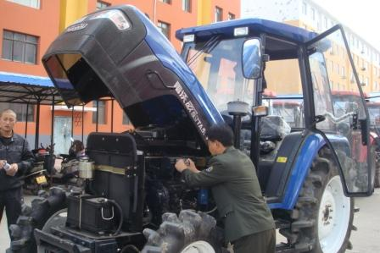

吉林市：积极开展创建“平安农机”活动 促进新农村建设
2010年6月，吉林市农机监理所对舒兰市创建“平安农机”活动的开展情况进行了检查和指导。当走进天德镇、水曲柳镇农机站和六道村委会时，首先看到的是安全宣传条幅、宣传栏、宣传标语等浓郁的宣传场面。在办公室里看到了公开揭示板、各项规章制度、驾驶员和拖拉机台帐悬挂在墙上，整齐洁净。六道村委会还专门设置了拖拉机驾驶员活动室，摆放了很多安全生产常识读本等学习材料。
舒兰市农机监理站今年严格按照省级“平安农机”示范镇、村标准进行创建，科学决策、长远规划，建立健全安全体系。主动与主管局汇报并与市安监局联合下发了《关于在全市组织开展农机安全示范创建活动的实施意见》文件；制定完善了《舒兰市2010年农机安全示范活动创建目标》和《实施方案》；投入资金3.5万元在“平安农机”示范乡（镇）和村（屯）都制作了农机安全生产宣传专栏和条幅；印发《拖拉机驾驶（操作）人员读本》1万册，平安农机“倡议书”1万份，免费为参检拖拉机粘贴“夜间反光条”，避免拖拉机夜间发生碰撞事故；与乡（镇）农机监理员开展联合检查，加大农机事故防范力度。
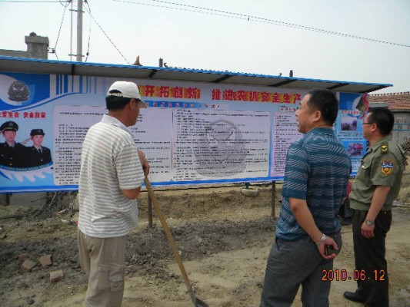
全市上下形成了“政府负责，农机主抓，部门协作，社会参与，齐抓共管”的良好态势，拖拉机“注册率”、“持证率”达到了创建标准，保证了农机安全生产，促进了新农村建设。（吉林市农机监理所 李景龙 李再臣）

柳河县：举办农机事故处理应急预案演练
2010年6月25日上午，柳河县农机监理所成功举办了农机事故处理应急预案演练。
此次演练的模拟事故现场设在柳河镇联合村路口处，此处发生一起手扶拖拉机与一骑自行车者相撞的农机事故，有一人员受伤。演练全过程从报案、立案、赶赴事故现场急救、事故现场勘察、询问取证到事故处理结束，用时30分钟，参加演练人员共15人。
此次演练是在柳河县农牧局、农机局的统一领导和组织协调下进行的，通化市农委、市农机监理所领导以及柳河县主管副县长、县安监局等相关部门的领导观摩了此次演练。
通过此次演练，加强了农机安全监理部门依法履行安全监管的职能，提升了农机安全监理部门处理农机事故的能力，促进了农机安全监管工作的落实，为农机事故发生后应急救援工作的迅速展开，切实做好事故现场的处理和维护社会稳定奠定了坚实的基础。（柳河县农机监理所 陈静 张春丽）
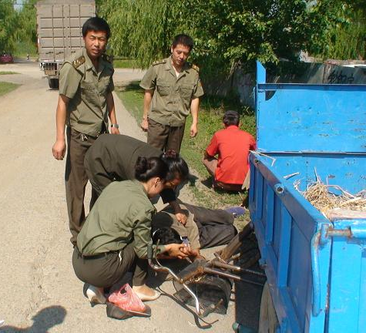
事故现场急救
公主岭市：庆“七•一”、 兴农机
在纪念建党89周年之际，公主岭市农机化技术推广总站为提高全站农机推广人员的业务素质，站党总支于2010年7月1日以“庆七一”、“爱岗敬业”为主题内容，开展了“庆七一、 兴农机”的调研学习等实践活动。
7月1日，站党总支组织全体党员、干部，到公主岭市朝阳坡镇开展实践活动。在朝阳坡镇大房身村三屯高产创建保护性耕作技术集中展示基地，基地办公室主任黄英就基地的规划、规模、达到的产量目标以及实施的技术手段等情况为全体党员、干部做了详细的介绍；综合信息科科长关兴利，为大家全面讲解了保护性耕作技术的技术路线、技术要点和技术优势。在朝阳坡镇朝阳坡村吉林省农业科技示范区技术集成园现场，副站长刘俊友为大家介绍了技术集成园的建设情况。在调研学习过程中，站党总支书记、站长李若新同志为大家做了深刻的总结发言，要求全站党员干部以这次调研活动为契机，不断地提高自身的业务素质，丰富自己的业务知识，努力为农业增收、农民增效做出新的贡献，为党的89周岁生日献礼。
通过这次学习，使大家系统地了解了保护性耕作技术及吉林省农业科技示范区技术集成园的具体情况，激发了大家的学习热情，鼓舞了全站党员干部的工作干劲，营造良好的工作、学习氛围。大家一致表示，愿以自己的实际行动为党的89岁生日献礼，为岭城三农事业做出自己应有的贡献。（公主岭市农机推广总站 韩春艳 关兴利 王 超）
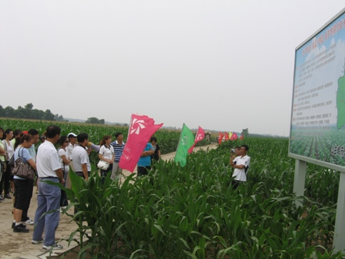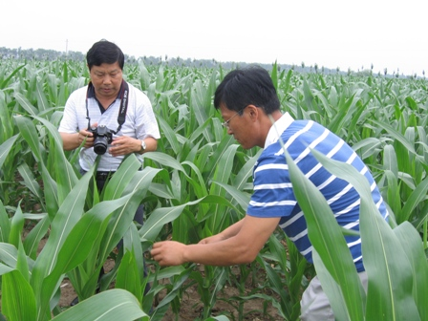
白城市：全市保护性耕作示范推广项目联检
为全力做好白城市保护性耕作示范推广项目的落实工作，6月22日—23日，白城市农委组织各县（市、区）农机局长、主管推广工作副局长、推广站站长，行程1000多公里，对全市保护性耕作示范推广项目进行了实地联合检查。市农委主任宫启宽、副主任韩友参加了全程检查。此次联检目的在于各地互相学习、互相交流、互相借鉴，查找差距和不足，为今后工作总结经验。
实地检查结束后，召开了总结会。韩友副主任作了总结讲话，并对今后工作提出了意见。具体情况如下：
一是面积比较实。各地面积30公顷以上的集中连片地块比较多，而且点、面结合，起到了较好的示范作用。
二是标准比较高。不论是水田，还是旱田，保护性耕作技术模式都在向较高的标准发展。比如，水稻免翻耙宽窄行插秧、玉米隔垄休闲宽窄行播种等技术模式都是比较先进的，而且简单易行。
三是效果比较好。从所到之处农民反映的情况来看，农民乐于接受这项技术，百姓非常认可。
存在问题：一是认识还有待提高。有的农民还持观望态度，还应大力宣传；二是层次还不够高。留茬播种的面积较多，整秆覆盖的面积较少，应向更高的标准发展。
下一步工作安排：
一是认认真真谋划好保护性耕作工作。要利用当前有利时机，总结经验，大力宣传。积极向当地政府相关领导汇报工作进展，认真听取领导的意见和建议；经常请农机大户和种粮大户到示范点参观、学习、交流经验，提高他们的认识程度，扩大舆论影响。
二是实实在在抓好项目落实。各地要提早安排好明年的地块和机具。抓点的地方，要形成集中连片，并且要尽量留整秆。提前做好宣传培训，做好项目总结。
三是全力搞好技术创新。现有的保护性耕作技术模式还有待于完善和提高，同时，还要对技术模式进行创新。比如，整秆覆盖时，为了防止播种时拖堵，在收获时可将整秆放到空闲的地方。为了便于大型机具作业，可将播种行距进行规范，利于下一播种期作业。
最后，宫启宽主任做了总结性讲话，他从实施保护性耕作的重要意义、农机当前重点工作等方面进行了分析和总结，并对今后工作提出了意见和建议。（白城市农机推广总站 金涛）
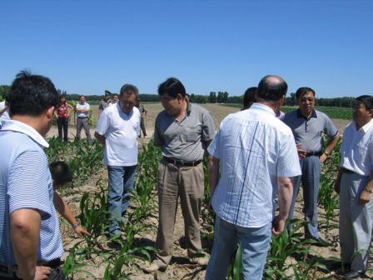
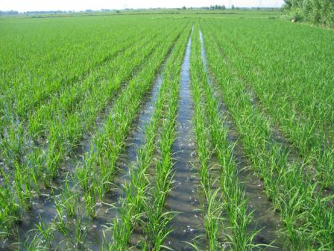
延边州：2010年上半年农机工作呈现“六大亮点”
2010年上半年，延边州农机化工作在延边州委州政府、州农委的正确领导下，在省农委、省农机局的指导及社会各界的关心、支持下，全州农机部门坚持以邓小平理论、“三个代表”重要思想和党的十七大精神为指导，坚持以科学发展观统领农业机械化发展全局，认真贯彻中央、省、州农村农业工作会议精神，全面推进了农机社会化服务深入发展。通过拓展服务领域，完善服务机制，加快技术推广，强化公共服务。全面提高了农机装备水平、作业水平、服务水平、科技水平和安全水平，促进了延边州农业机械化工作快速发展，取得了显著成效。
一是农机购置补贴资金创历史新高。在延边州农机局的努力争取下，全州农业机械化事业资金投入超过2.67亿元，其中争取农机购置补贴资金10670万元，比上年同期增加5670万元，增幅达113%，创历史新高。拉动农民资金16005万元。全州拖拉机保有量发展到62150台，同比增加2165台；农业机械总动力达155万千瓦，同比增加24万千瓦；农业机械原值14.8亿元，同比增长19%。作业能力不断加强，全州实现机械化耕地482.2万亩；机械播种463.01万亩，同比增长7%，为今年全州农业生产获得大丰收创造了条件。
二是农机新机具、新技术推广速度加快。延边州新增加拖拉机4651台，其中大中型拖拉机增加3493台，水稻插秧机326台，联合收割机78台，配套农机具12056台（套），加快了“两新”农机推广的速度。科技含量不断提高，以等离子种子处理机为主的适合延边农业包括林、牧、副、渔、粮食深加工等产业技术含量高的机械设备结构得到提升和优化。各县（市）先后召开等离子种子处理、插秧新技术、新机具现场会、演示会、推广会7次。
三是加大扶持农机合作社引进合作项目。由省农机协会牵头的与洛阳中收装备有限公司合作项目，是多方受益的新机具推广模式，经过认真细致的调查研究，以敦化市永红农机合作社为实施对象，引进两台大型玉米联合收割机，在今年的秋收中将完成150公顷以上的机收任务，不但大大提高了该农机合作社的作业能力，并且使周边的100多农户直接受益。这一推广模式的成功将为我州落后地区推广新机具探索出一条新思路。
四是水稻机械化收获项目喜获中标。年初，我局的水稻机械化收获项目获“吉林省农业技术推广奖”项目中标。通过该项目实施建设，6年内全州增加水稻收获机600台，今年计划增加100台以上，投入各项资金2000万元，新增作业面积达到5000公顷，项目实施后每公顷增效500元以上，共增加经济效益5000万元以上。通过该项目拉动，调动全州稻农购买和使用收获机的积极性，提高机收使用率，促进农业机械大规模发展，在5万公顷面积上，逐步实现水稻收获机械化。
五是农机社会化服务体系建设不断强化。全州农机部门大力实施项目、示范区、农机生产合作社、专业化农场带动战略，把发展农机合作社和专业化农场当作第一要务来抓，在完成发展数量的同时，注重好发展质量和效益，带动农民增收致富，促进新农村建设。到目前为止，农机大户发展到1000余户，各类农机合作社380个，他们成为农业生产中机械化的排头兵和领路人，在他们的生产示范带动下，越来越多的农民购买农业机械，使机械成为农业生产的重要元素，农业生产综合机械化水平达到68.3%，远远高于全省和国家平均水平。
六是农机化事业发展舆论氛围不断优化。在全州农机部门的共同努力下，农机化信息采集、上报、采用数量、质量较去年同期水平有了大幅度提高。全州共转载信息1300多篇，发布本地信息180多篇。其中，被国家农机化信息网采用80多篇，省农网采用80多篇，省信息网采用140多篇，州政府信息网采用50多篇，其他信息网络及新闻媒体采用150多篇。为延边州农机化事业的快速发展营造了良好的舆论氛围。（延边州农机局 徐希文）
集安市：2010年上半年农业机械化工作突出“四及时”
2010年上半年，集安市农机化工作以农业增产增效、农民增收、大力推进现代农业和新农村建设为目标，按照“立足大农业，发展大农机，服务新农村”的整体工作思路，坚持以科学发展观统领农业机械化发展全局，全面提高农机装备水平、作业水平、服务水平、科技水平和安全水平，重点突出了四及时。
一、购机补贴工作完成及时 。从4月份开始，他们利用科技大集讲解、发放宣传单7000份，为了不留死角，又组织协调各乡镇农机站走村入户张贴、发放宣传单10000份，同时利用集安电视台黄金时段以滚动字幕的形式，连续播放两周。截至6月25日，补贴资金使用299.7万(99.9%)，补贴动力机械360台。并严格按照规定程序运作，严格履行各项手续，公开公示材料等形成书面资料存档，认真核实登记补贴农户信息和机具信息，录入农机补贴基本信息管理系统，确保农机补贴档案信息明晰、管理规范。在认真做好农机补贴工作的基础上，积极开展农机补贴售后服务工作，提高了补贴农业机械的使用效率。
二、农机管理工作完成及时。目前，全市农机总动力达14.8万千瓦，占全年计划的102%，农用拖拉机达到4710台，占全年计划的104.7%；农机配套作业机具达到4800台套，占全年计划的102%。春耕生产期间，我们协调组织农机管理总站、各乡镇农机站及维修网点对全市农机具进行检修，截止6月30日，共检修拖拉机650台，检修农具1210台套，同时培养农机大户100户。
三、农机安全监理工作完成及时。为抓好农机安全生产各项工作，全年无重、特大农机事故发生。首先，开展农机监理业务大清查专项行动。全市共清查档案1398份，清理239台，目前在册档案1159份，其中：拖拉机技术档案612份，驾驶员技术档案742份，清查率达96%。其次，开展上道检验活动，上半年我们出动车辆30台次对全市11个乡镇进行车辆审验，到目前共审验拖拉机230台，完成全年计划的40%。结合科技下乡和购机补贴现场会开展便民登记活动，还上门办理拖拉机登记249台，完成全年计划的50%。共查黑车24台，已全部落籍。治理非驾87人，新考驾驶员12人，纠正严重违章4起，无重、特大农机事故发生。最后，开展下乡就地考试活动，与市委党校、市人社局联合举办农村劳动力就业转移拖拉机驾驶员培训班，对具备考试条件的农户免费考试发证，已有680余人报名参加培训，完成全年计划的135%。
四、农机推广工作完成及时。到目前，完成推广机械化深施化肥技术3.2万亩,占全年任务的107%；机械精少量播种技术1.3万亩，占全年任务的130%；化学药剂除草免中耕技术6.5万亩，占全年任务的108%；推广种子磁化技术1.1万亩，占全年任务的110%；推广机插秧技术1.2万亩，占全年任务的120%。在去年的基础上，农机推广站积极抓好农机新技术推广示范户工作，共培育农机新技术推广示范户24户。通过这些示范户引进的先进技术和机型进行现场示范，让农民亲眼看到新机械的先进性、通用性、适用性，激发农民购买农业机械的积极性，起到了以点带面的作用。
（集安市农机局 徐德平）
乾安县：上半年农机化工作扎实推进
2010年上半年，乾安县农机局紧紧围绕县委、县政府中心工作和全省农机化工作会议精神，突出重点，狠抓落实，确保了各项工作扎实推进。
一、认真落实农机补贴政策
上半年共争取农机购置补贴资金1300万元，全程农机化示范区建设项目1160万元。为保证惠农政策落到实处，农机局采取了有力措施：一是组织有力，广泛宣传。今年补贴政策出台以后，县农机局及时召开了全县农业机械购置补贴工作会议，同时在县电视台播报农机补贴政策实施方案，做到家喻户晓。二是阳光操作，搞好落实。在补贴资金的落实过程中，农机局始终坚持“公开、公平、公正”的原则，实行阳光操作。截止到目前已落实农机购置补贴资金500万元，补贴拖拉机190台。
二、农机推广工作稳步推进
1.保护性耕作项目顺利实施
项目建设总投资120万元，其中，中央投资20万元，地方财政投资20万元，农民自筹80万元。项目实施地点在我县机械化程度高和农民科技意识强的让字镇、安字镇、所字镇、大遐畜牧场和农机推广示范基地，增加玉米机械化保护性耕作技术推广面积，重点推广玉米免耕播种技术，全县实施面积1万亩，目前项目区的玉米长势良好。
2.开展大型机械深松整地工作
2010年春季共实施深松整地作业38万亩。为把这一惠农政策落实好，农机局按照与各乡镇农机站签订的责任书，做好今年春季深松整地工作，并联合财政、监察等部门深入到各乡镇进行检查验收，截止到目前，全县深松整地任务81万亩已全部完成，深松补贴资金根据验收情况陆续落实到位，深松整地项目的实施为我县今年的粮食增产、农民增收奠定了基础。
三、农机安全监督管理工作有新突破
1.强化源头管理，集中抓好农机年检工作
拖拉机检审工作采取集中审验，镇站配合的办法，抽调专人，主动做好服务工作，农机监理员下村入户，到田间地头、施工场地采用机械检测工具为农机户现场审验办公，共检审拖拉机8314台，年检率达到90%。
2.强化农机"专项治理"，确保农机安全生产
以开展隐患排查活动为契机，加大农机安全管理力度，上半年共出动车辆320车次，出动执法监理人员400人次，检查车辆2000台次，共查处违章车辆400台次，治理“黑车”200台，农机事故率、事故死亡率分别控制在１‰和0.8‰，有效地遏制了农机作业事故的发生。
3.强化责任意识，签订农机安全生产目标责任书
为了保证农机安全生产，县农机局与各乡镇签订农机安全生产责任书18份，明确了2010年度农机安全监理工作目标，把农机安全生产工作贯穿于全年工作之中，切实加强领导，层层抓落实，齐抓共管，确保农机安全生产。（乾安农业机械化信息网）
通榆县：农机监理站召开上半年工作总结暨岗位业务培训会议
7月7日—9日，通榆县农机监理站在县农机局会议室召开了农机监理上半年工作总结暨岗位业务培训会议。会议由副站长李大勇主持。来自全县22个乡、镇、场的农机站站长、监理和县农机监理站全体监理共计90多人参加了会议。县农机局副局长、农机监理站站长齐殿阁就上半年农机监理工作的进展情况进行了详细总结，对当前农机监理工作存在的问题和今后农机监理工作的方向作了周密部署，并提出了几点要求：
一是要按照省农委“三项行动”要求，结合今年的“农机安全生产年”全力抓好农机安全生产工作，各乡镇农机站要按照既定的工作计划，有条不紊地继续深入开展拖拉机检测工作和农机安全生产隐患的排查治理。县监理站要加大路检力度，不遗余力地抓好当前农机安全生产工作，要重点对事故隐患大的乡镇有计划、有步骤地实施清理排查工作。
二是要加强新颁布实施的国务院第563号令《农业机械安全监督管理条例》和《吉林省农业机械事故处理办法》、《保险法》等相关法律法规的宣传力度，要深入村屯、学校，通过散发传单、小册子及给中小学生讲法制课等多种有效形式进行宣传，要加强对乡镇政府的宣传，让法律法规走进政府，走进百姓。一方面争取各级政府的支持和帮助，另一方面不断强化农机户和农村中小学生的法律意识，同时最大限度地提高农机户的法律意识和安全意识，为农机安全生产营造良好的氛围。
三是要加强岗位培训，提高县乡农机监理的整体工作水平。县、乡监理要安排好学习时间，通过集中学和分散学的方式，加强对法律知识、业务知识和操作技能、监理行为规范等一系列知识的学习，不断提高农机监理整体素质和执法水平，适应不断发展的农机监理工作形势的需要。
会后，又利用2天的时间，由监理站各主管领导分别就农机监理行为规范、农机事故处理、业务流程和外勤执法、相关法律法规等对全体监理进行了培训。在培训过程中，全体监理都能够认认真真、扎扎实实地记好学习笔记，对不明白或不懂的地方及时提出，共同研究探讨，学习气氛空前高涨。这次培训是农机监理培训内容最为完整的一次，涉及到农机监理工作的方方面面。在培训结束后，还结合培训内容涉及到的相关知识对全体监理进行了闭卷考试，合格率达95%以上。
最后，农机局副局长、农机监理站站长齐殿阁：今后还要继续开展此类业务培训，从提高法律意识入手，从加强业务能力入手，从规范执法水平入手，不断提高农机监理的整体素质和业务水平，真正达到依法行政，树立良好的农机监理形象。（通榆县农机监理站 王子波）
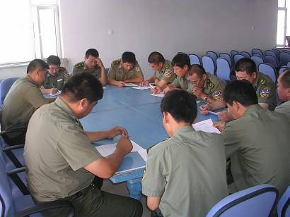
培训现场

